Lisää materiaalia Abitti-kokeeseen?

Sisällys
Lisää materiaalia Abitti-kokeeseen? 1
21.11.2015 Laadittu Abitti-koe 1
11.11.2015 vastaukseen on tullut kuvakaappauksen lisääminen 3
Opetus.tv:n editorista 4
Sivuduuni.biz-editorilla tuodut materiaalit 6
Sovellukset-valikko 11

21.11.2015 Laadittu Abitti-koe

Oma.abitti-palveluun tuli marraskuun 20. päivän tienoilla uusia ominaisuuksia. Abitti-kokeen pitämisen kannalta näistä merkittävin ole aineistojen lisääminen suoraan oma.abitti-palvelussa.
Ohjeet tällä tavoin aineiston lisäämiseen löydät Abitti-blogista: http://www.abitti.fi/blogi/2015/11/liitetiedostojen-lisaaminen/
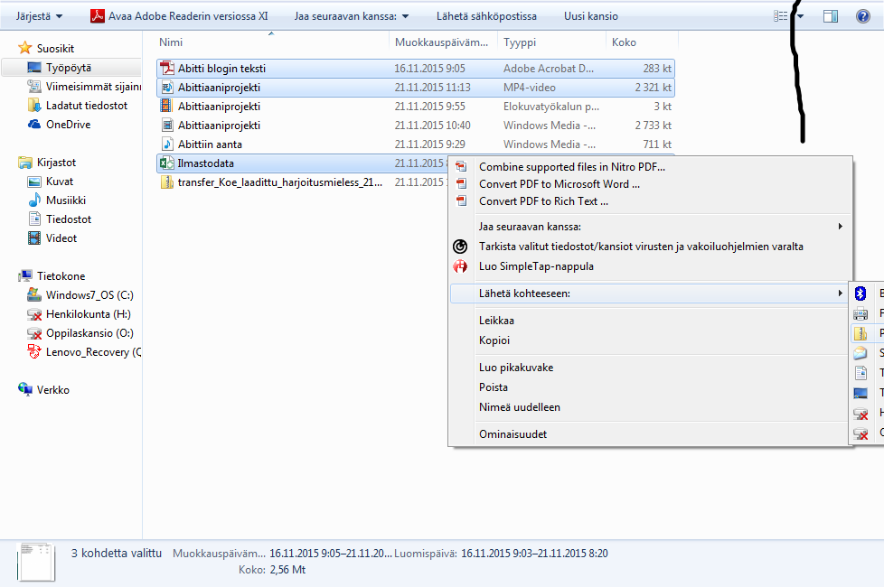

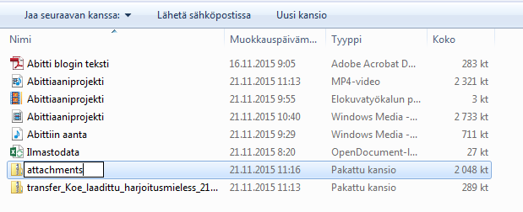
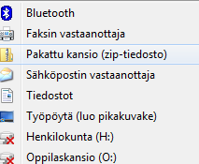

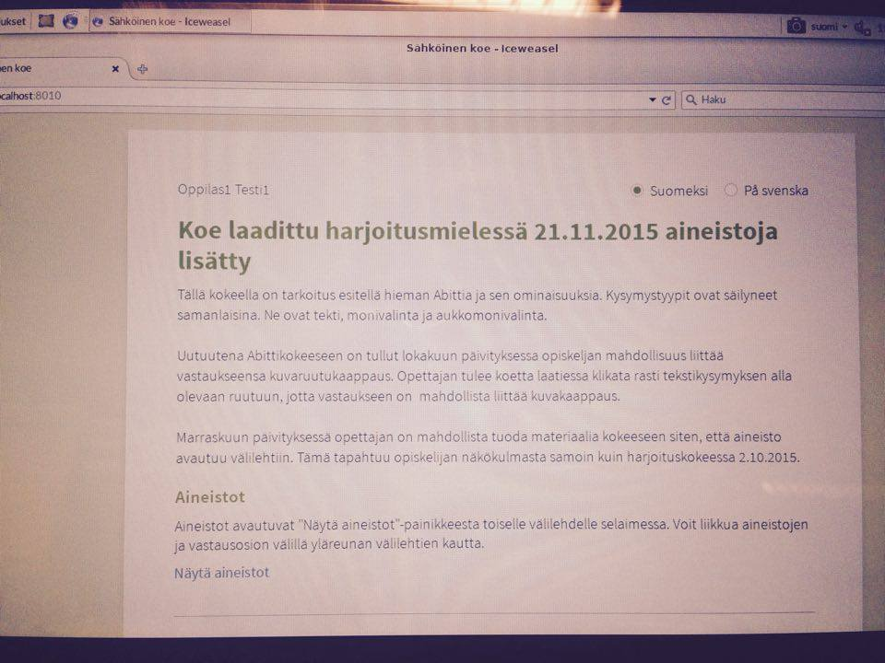
Tällä tavoin lisätyt aineistot opiskelija saa näkyviin klikkaamalla kokeen ohjeen jälkeen ”Näytä aineistot”-kohtaa.
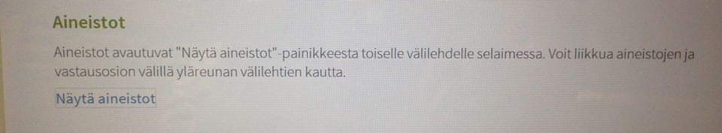

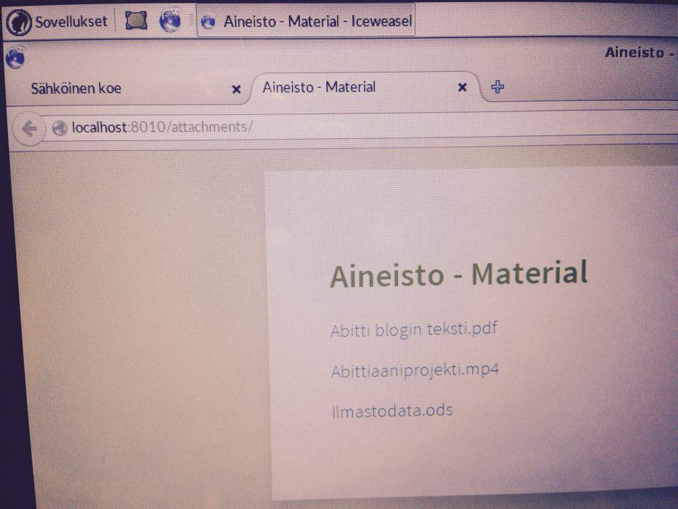
Aineistoja lisättäessä tällä tavoin on huomioita, että tehtävänannossa kerrot missä tehtävässä mitäkin aineistoa tulee käyttää. Aineistot tulevat siis tälle välilehdelle suoraan sillä nimellä, jonka tallensit ennen siirtämistä koetiedostoon.
Sähköisen kokeen välilehti

Kuvassa näkyvät tiedostomuodot ainakin toimivat.

11.11.2015 vastaukseen on tullut kuvakaappauksen lisääminen

Marraskuun päivitysten myötä opettaja voi oma.abitti-palvelussa rastittaa kysymyksen jälkeen kuvakaappauksen käyttöön. Tällöin opiskelija voi lisätä tekstivastaukseensa myös jollakin muulla ohjelmalla tekemänsä kuvan.
Lisätietoa: http://www.abitti.fi/blogi/2015/11/uusi-kaynnistysvalikko-ja-vastaustyyppi/
ja http://www.abitti.fi/wp-content/uploads/2015/11/blogi_2015-11_opiskelijan_nakyma.gif

Tässä muutama muu vinkki miten opettaja voi tuoda materiaalia Abitti-kokeeseen.

Opetus.tv:n editorista

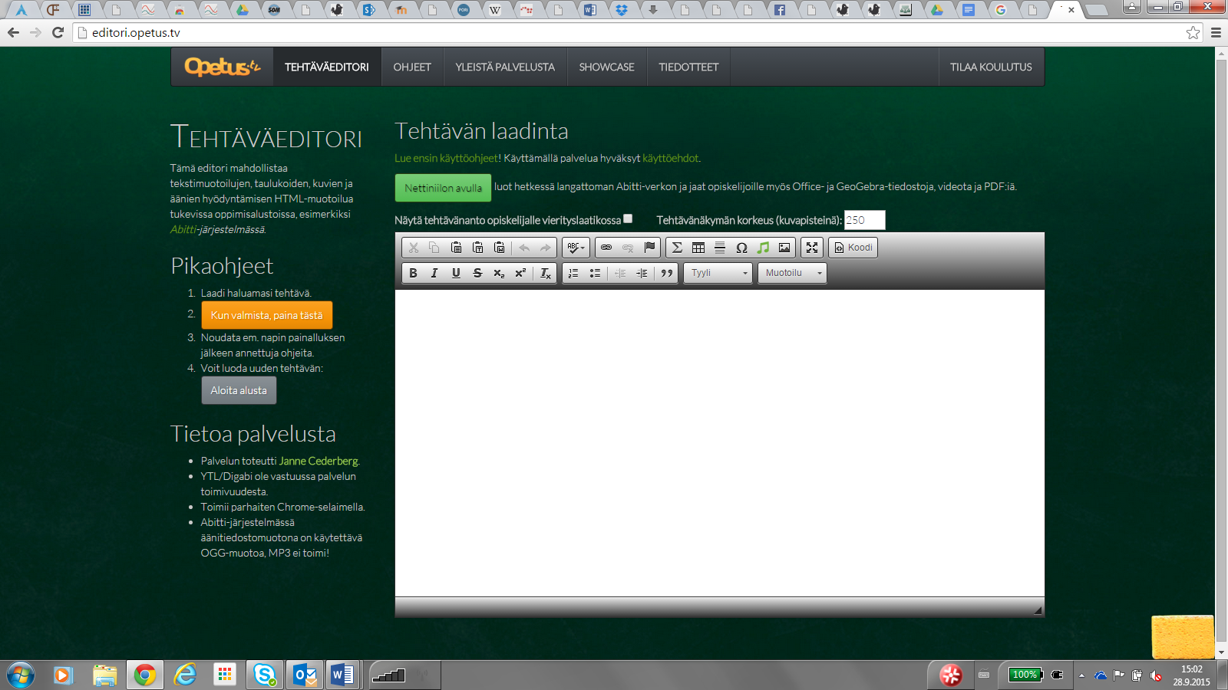
http://editori.opetus.tv/
Pidempi teksti rullausvalinko avulla. Rullausvalikko tehty opetus.tv –editorilla ja kopioitu Abittiin kysymykseksi. Tämän jälkeen kysymys on kirjoitettu </div> merkinnän jälkeen. Tällöin kysymys ei skrollaudu tekstin mukana.
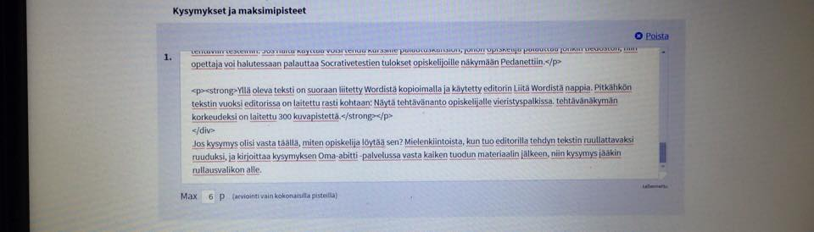
Tässä sama näkymä OmaAbitti-palvelussa:

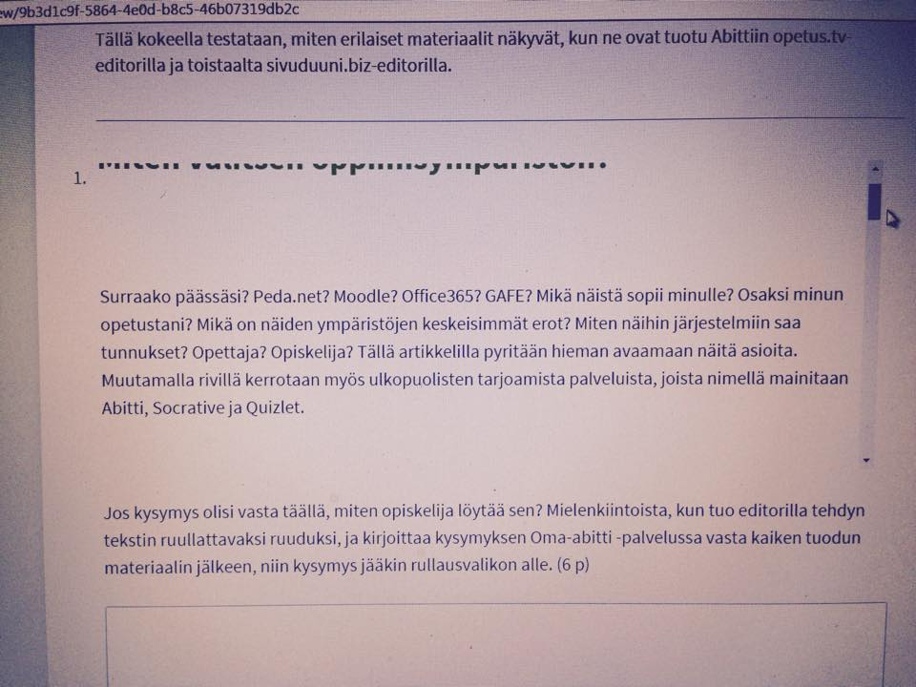
Opiskelijannäkymä tähän kysymykseen:
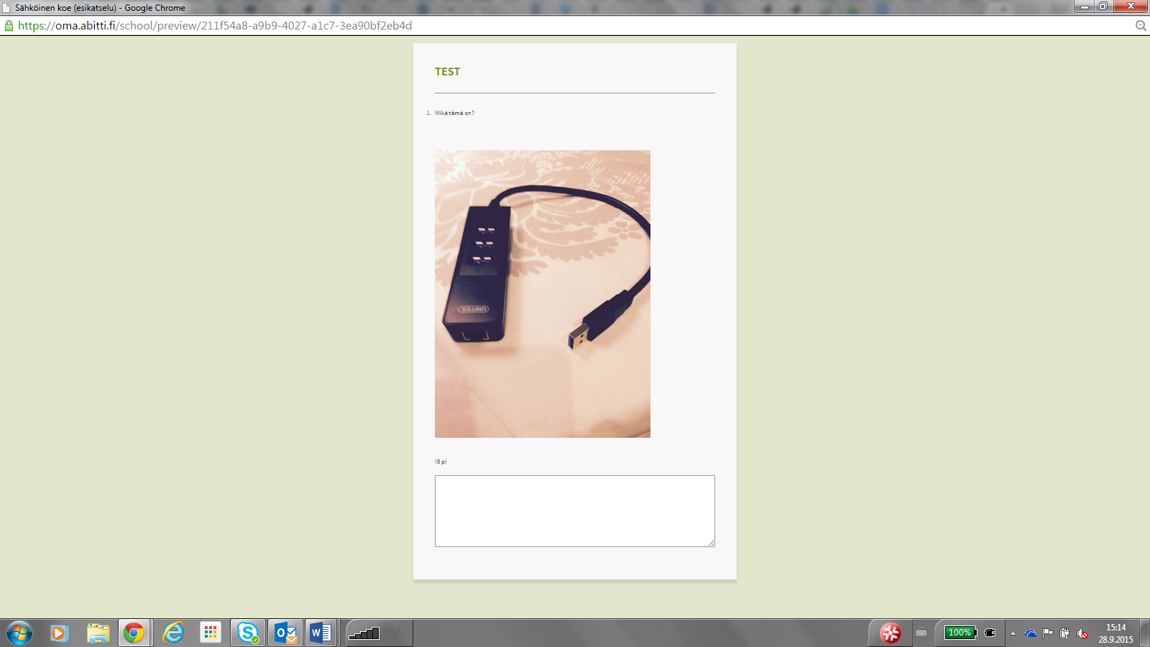
Kuvia voi tuoda tällä editorilla suoraan kysymykseen. Ja kannattaa muistaa, että selaimessa toimii suurennus ja pienennys, jos opiskelija haluaa katsoa kuvaa tarkemmin.

Sivuduuni.biz-editorilla tuodut materiaalit

http://editori.sivuduuni.biz/

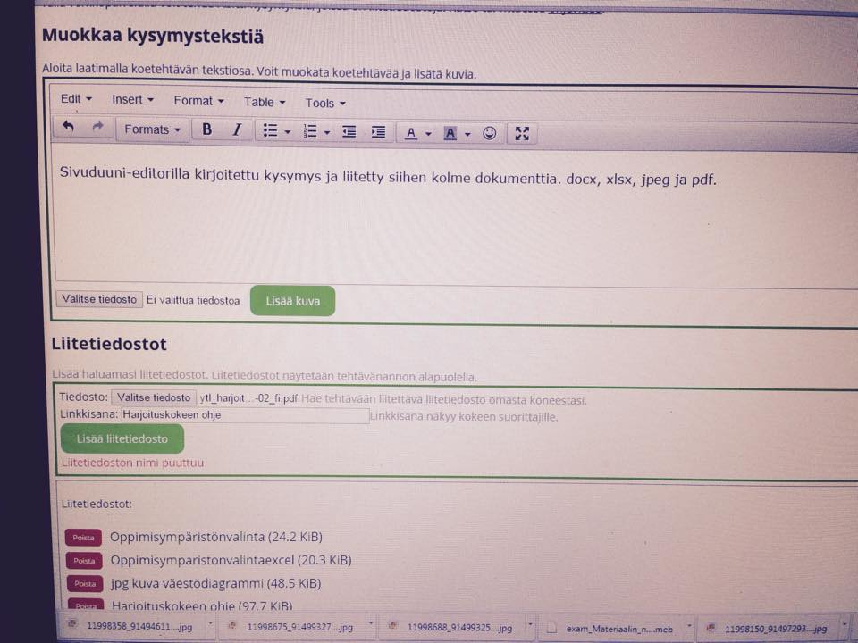
Sivuduunieditorin näkymä kysymyksen laadinnasta:
Myös tällä editorilla voi tuoda kuvia koetekstin joukkoon.
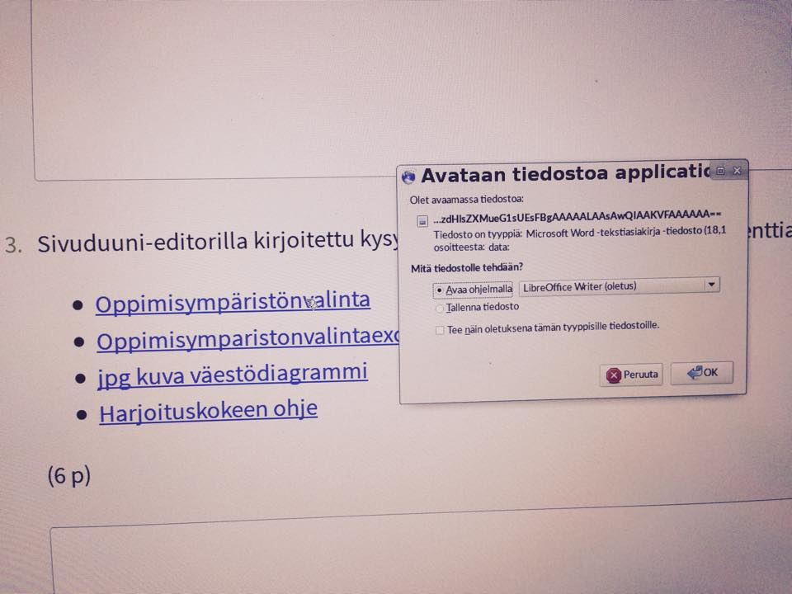
Editorin kysymyksen opiskelijanäkymä, kun on klikattu kerran Word-tiedostomuodossa tuotua materiaalia.

Huomattavaa on, että tiedostot voi tallentaa työpöydälle, mutta ne eivät tallennu opiskelijan tikulle.
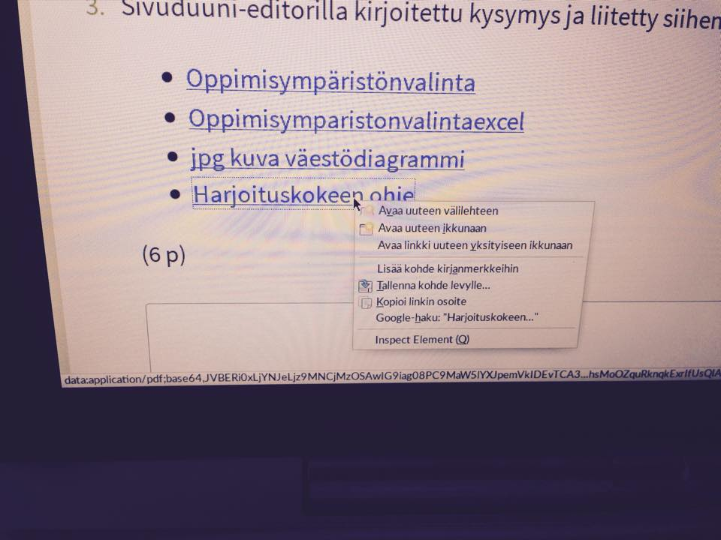
PDF-muodossa olevat materiaalit opiskelija voi avata uuteen välilehteen tai sitten tallentaa ne työpyödälle.
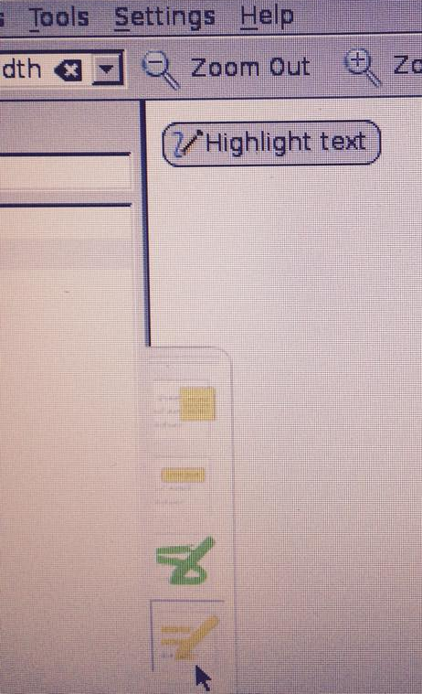
Työpöydälle tallennettaessa on sellainen hyvä mahdollisuus, että opiskelija voi avata dokumentin Okular-ohjelmalla. Tällöin hän voi tehdä alleviivauksia, yliviivauksia, ym merkintöjä aineistoon.
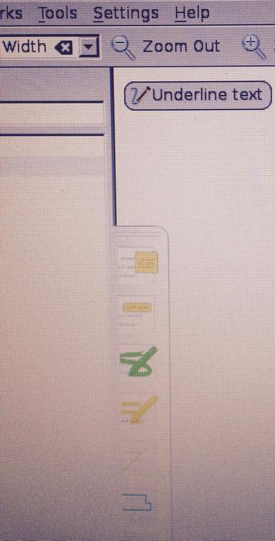
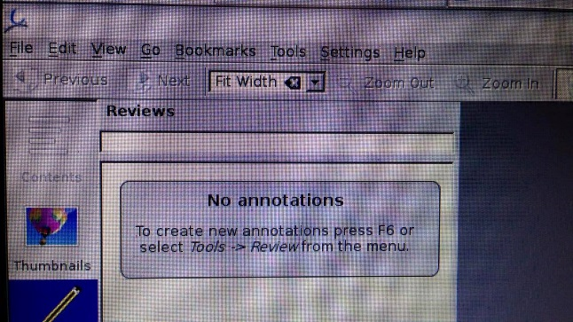

Jos PDF:n avaa välilehdessä, niin sitten surffaillaan kahden välilehden välillä.

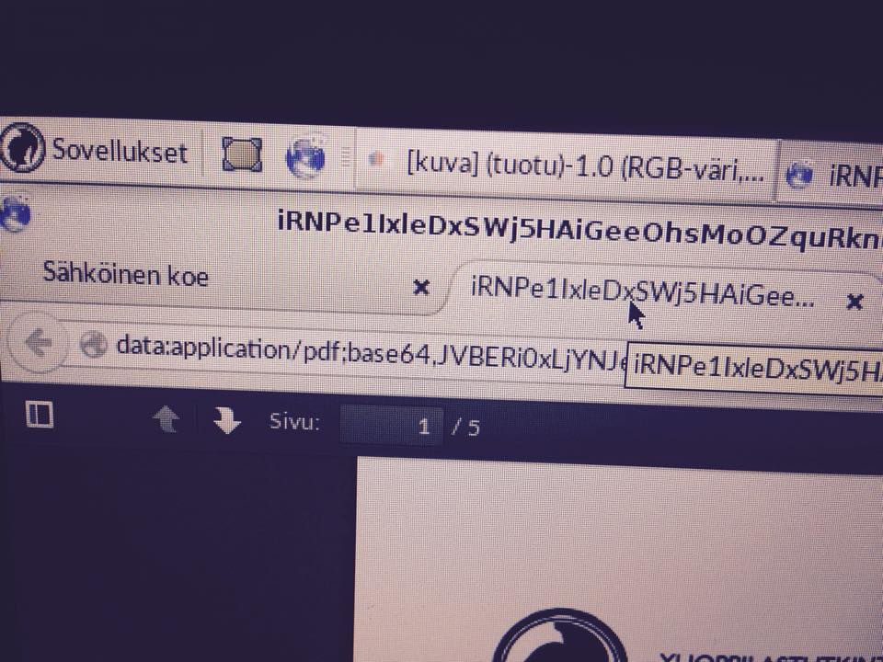

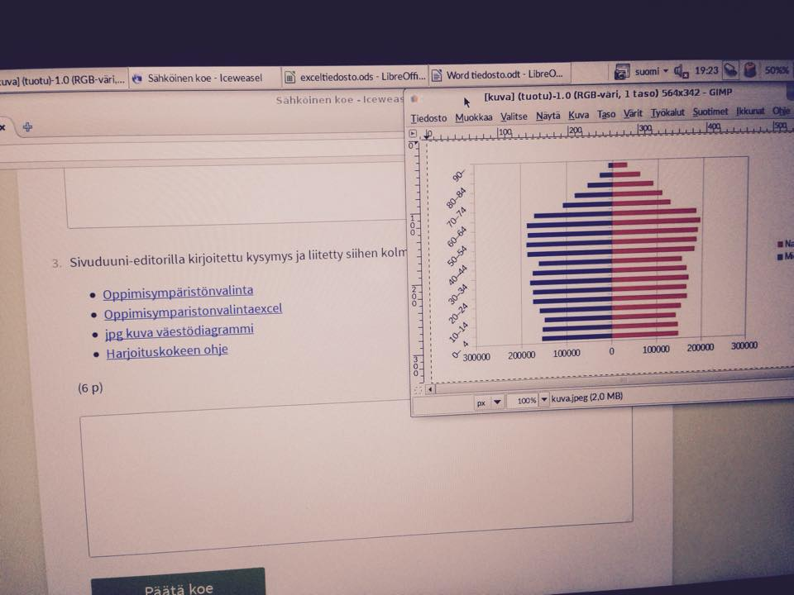
Kun kuva on tuotu sivuduunieditorilla, niin sen saa näppärästi omaksi ikkunakseen.

Sovellukset-valikko
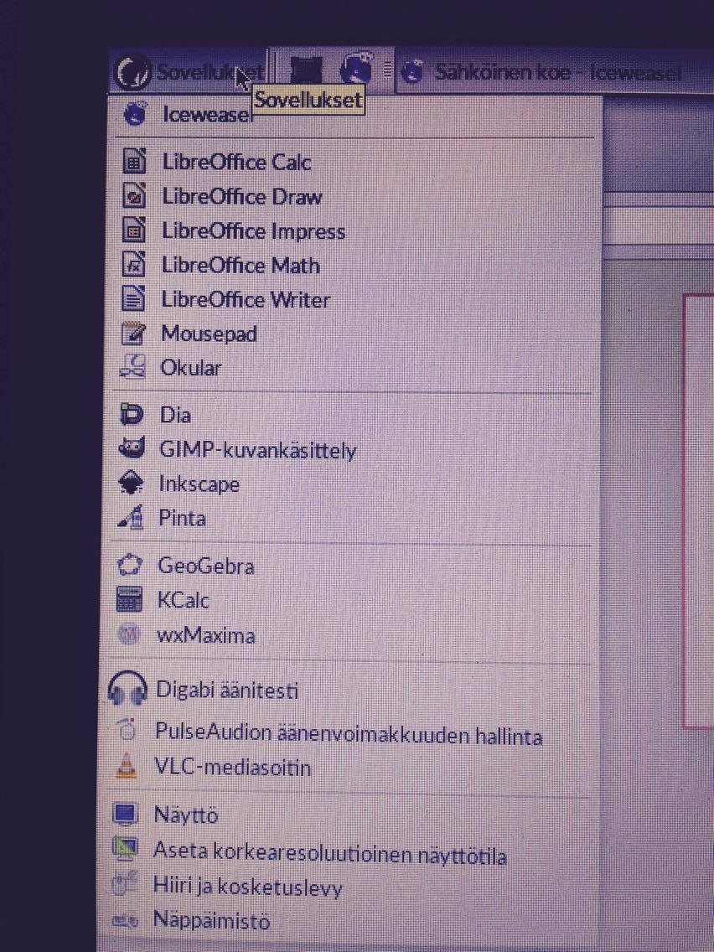
Kaikki aineistot, jotka on tuotu myös uudella välilehteen avautuvalla toiminnolla, ovat avattavissa Sovellus-valikon ohjelmilla.

